会 议 纪 要
会议类别：£政策讨论 /R任务分工 /□工作检查 / R管理事务 / R其他
会议日期 | 5月27日 | 会议时间 | 13：00 |  | 会议地点 | B220
发起单位 | 国贸系 | 主持人 | 吴哲 |  | 记录人 | 吴哲
参会人员 | 吴哲、李昕、杨爱民
缺席人员  及原因 | 无
会议主题 | “访企拓岗促就业”活动——江苏恒通国际货运有限公司来校洽谈
会  议  纪  要 | 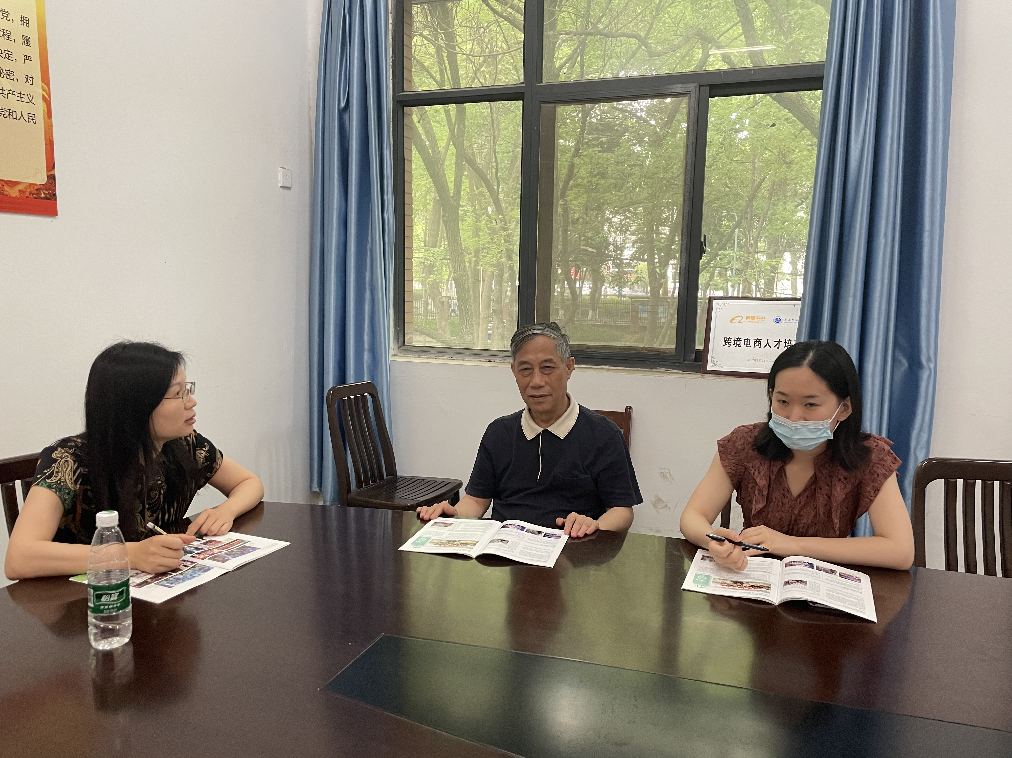  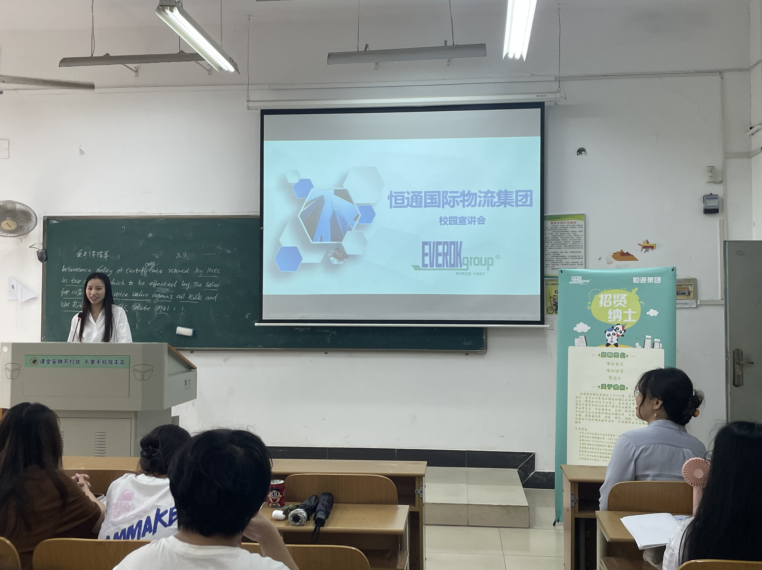 |  |  | 2022年5月27日中午国贸系召开了第三次关于20级学生顶岗实习相关内容的工作会议，会议由系主任吴哲主持。  1、会上吴哲首先明确了本次会议的主题：江苏恒通国际货运有限公司下午来校洽谈、宣讲会等工作安排。  2、前期通过杨老师的推荐，李昕老师的联系，最终安排在今天下午该公司来校洽谈合作，会上把本次活动的具体安排对本系老师做了一个分工，其中包括在与该企业洽谈合作的主要事项、订单班事宜，以及在洽谈结束后，如何安排企业去教室与20级国贸、商管专业做宣讲，现场面试等。  3、本系三位老师集中讨论：为保证本次活动顺利开展，我们需要做好哪些准备工作。以及通过本次活动，围绕人才培养、专业建设、学生实习就业、社会服务等方面与该企业进一步拓宽合作领域，更好的推动本系国贸、商管专业的人才培养模式改革，学生的就业。

